今日动态
2026/3/13 星期五
01入园情况
入园情况：今天没有小朋友请假，所有小朋友都来上学啦！王希言、杨艺桐、王一依、邓芸汐、王文楷、蔡彻、高慧筠、王晟杰、赵宇航、吴皓辰、奚禾、卢芊禾、薛慕月、马依伊、徐翊卿、裴延康、刘苏昀、曾怡珺、李雨泽、赵宸、李茗宇、蒋佳宸、史家豪、王奕辰、李一凡小朋友能开心入园，自己放好物品，卷好水杯带，做好自主签到，并有礼貌地和老师打招呼，太棒啦！

02区域游戏
区域游戏开始啦！瞧，我们在区域里进行各种建构游戏、思维游戏、科学观察，真好玩！
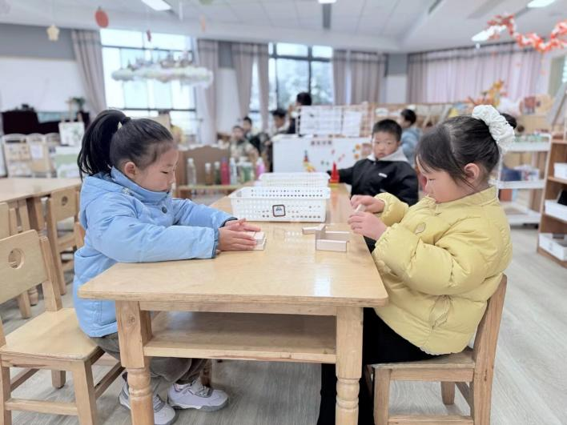
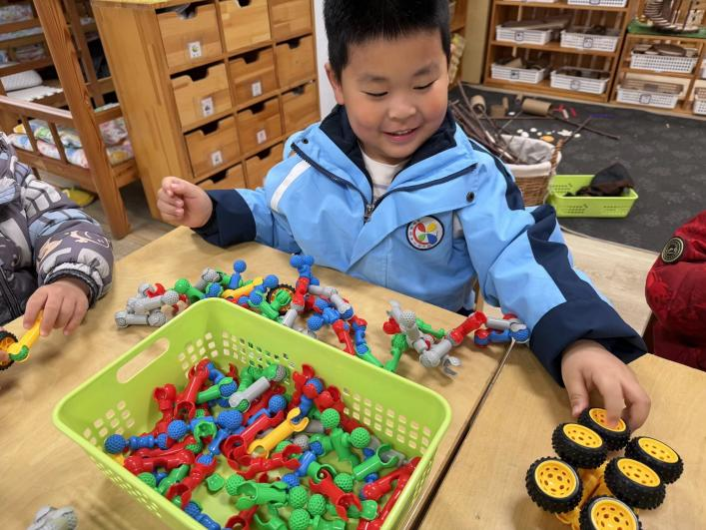

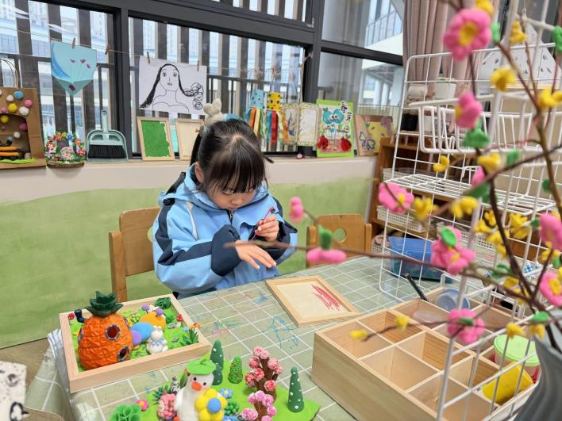
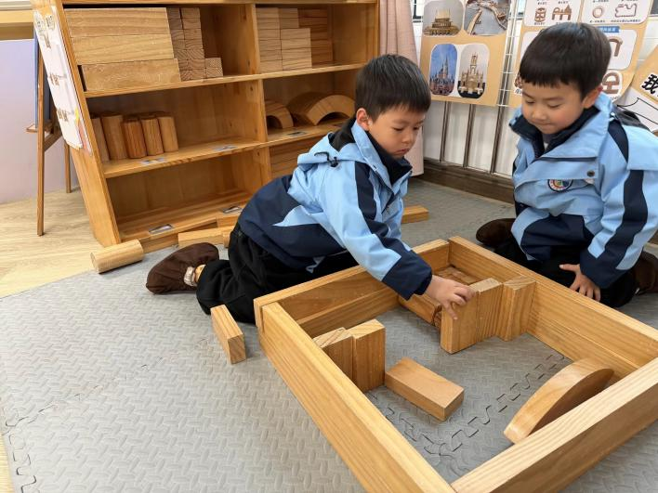

03家园共育
1.有个别孩子水杯里的水比较烫，请家长给孩子装温水，装好之后试一试水温，方便孩子随时取用哦。
2.近期咳嗽感冒的孩子较多，请大家关注孩子的健康情况。

